Тексты меньше 12 px на romanov5.ru
Проверка: 28.09.2026, браузер Chromium. Ширина экрана: 1440 px (десктоп) и 375 px (мобильная версия).
Размер шрифта — итоговый (computed) font-size элемента. На скриншотах найденный текст обведён красной рамкой.
Всего найдено: 42 мест (десктоп — 9, мобильная версия — 33).

1. Десктоп
Страница: https://romanov5.ru/ — главная, десктоп (1440 px)
Где: на странице
Размер шрифта: 10 px
Текст: «Я даю согласие на обработку персональных данных в соответствии с политикой конфиденциальности сайта»
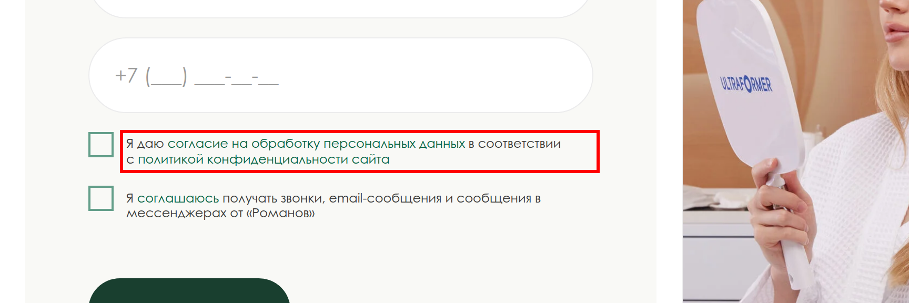

2. Десктоп
Страница: https://romanov5.ru/ — главная, десктоп (1440 px)
Где: на странице
Размер шрифта: 10 px
Текст: «Я соглашаюсь получать звонки, email-сообщения и сообщения в мессенджерах от «Романов»»
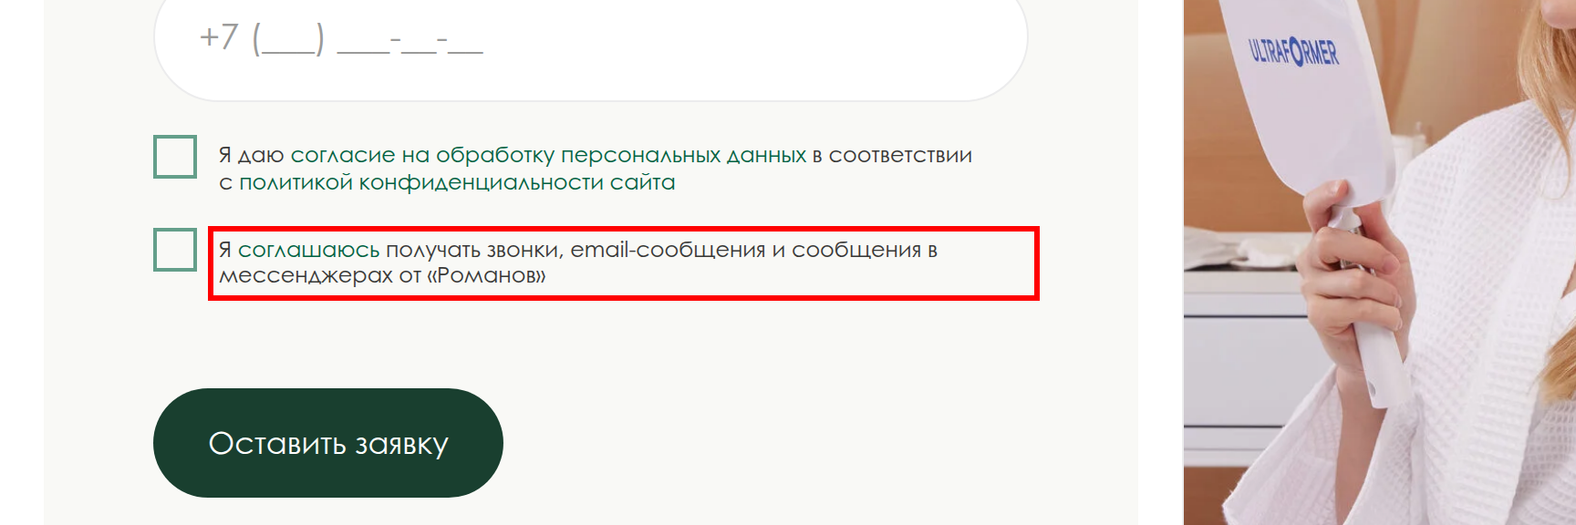

3. Десктоп
Страница: https://romanov5.ru/ — главная, десктоп (1440 px)
Где: на странице
Размер шрифта: 10 px
Текст: «Политика конфиденциальности»
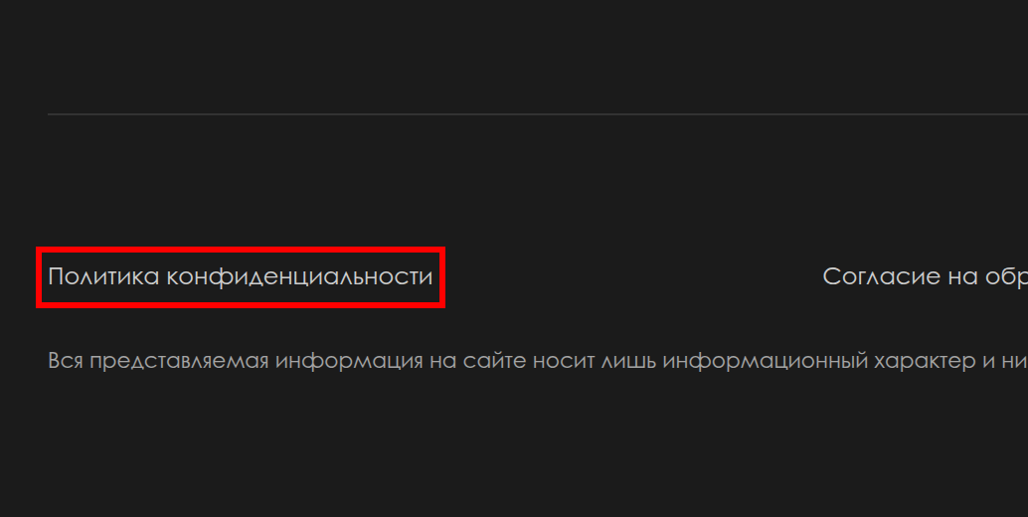

4. Десктоп
Страница: https://romanov5.ru/ — главная, десктоп (1440 px)
Где: на странице
Размер шрифта: 10 px
Текст: «Согласие на обработку персональных данных»
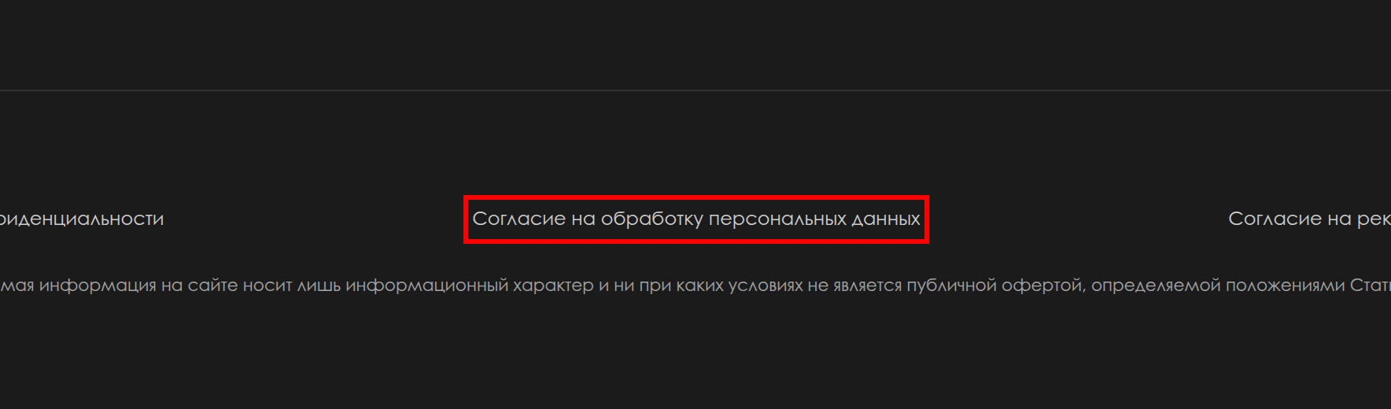

5. Десктоп
Страница: https://romanov5.ru/ — главная, десктоп (1440 px)
Где: на странице
Размер шрифта: 10 px
Текст: «Согласие на рекламную рассылку»
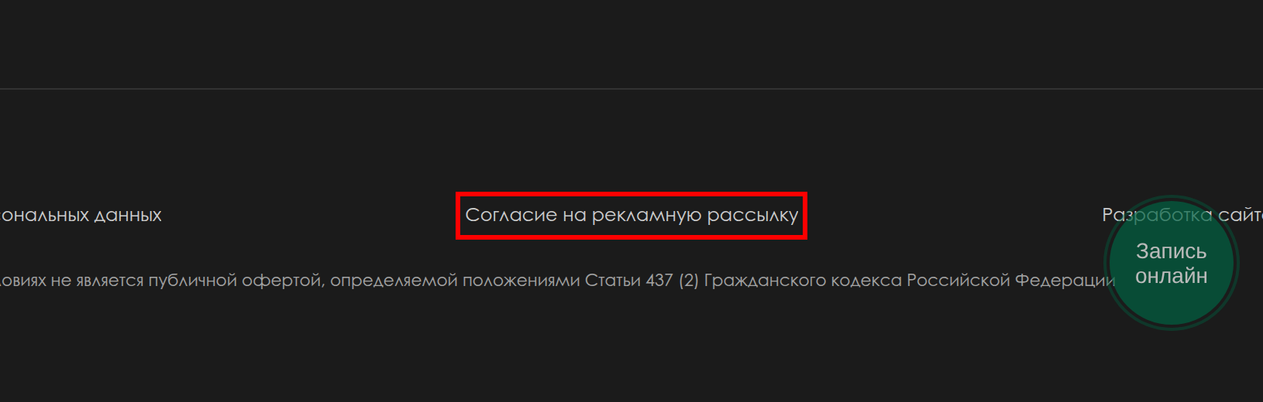

6. Десктоп
Страница: https://romanov5.ru/ — главная, десктоп (1440 px)
Где: на странице
Размер шрифта: 10 px
Текст: «Разработка сайта»
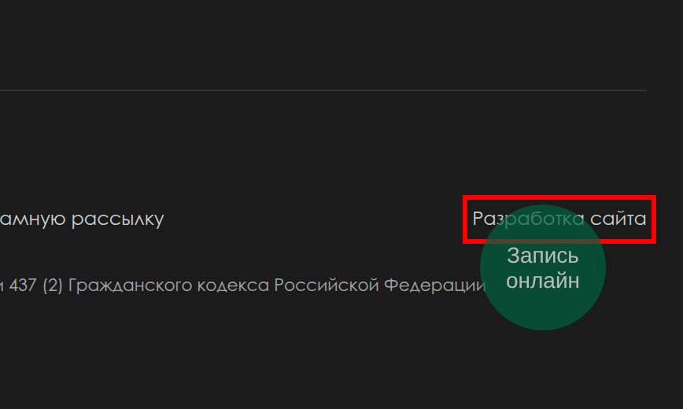

7. Десктоп
Страница: https://romanov5.ru/ — главная, десктоп (1440 px)
Где: на странице
Размер шрифта: 9 px
Текст: «Вся представляемая информация на сайте носит лишь информационный характер и ни при каких условиях не является публичной офертой, определяемой положениями Статьи 437 (2) Гражданского кодекса Российской Федерации»
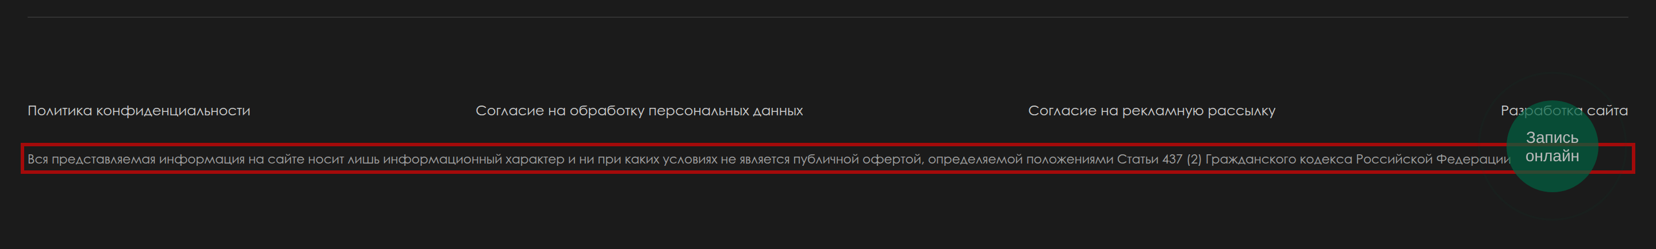

8. Десктоп
Страница: https://romanov5.ru/ — главная, десктоп (1440 px)
Где: всплывающее окно «Запишитесь на бесплатную консультацию врача-косметолога» (#popup:consulting)
Размер шрифта: 10 px
Текст: «Я даю согласие на обработку персональных данных в соответствии с политикой конфиденциальности сайта»
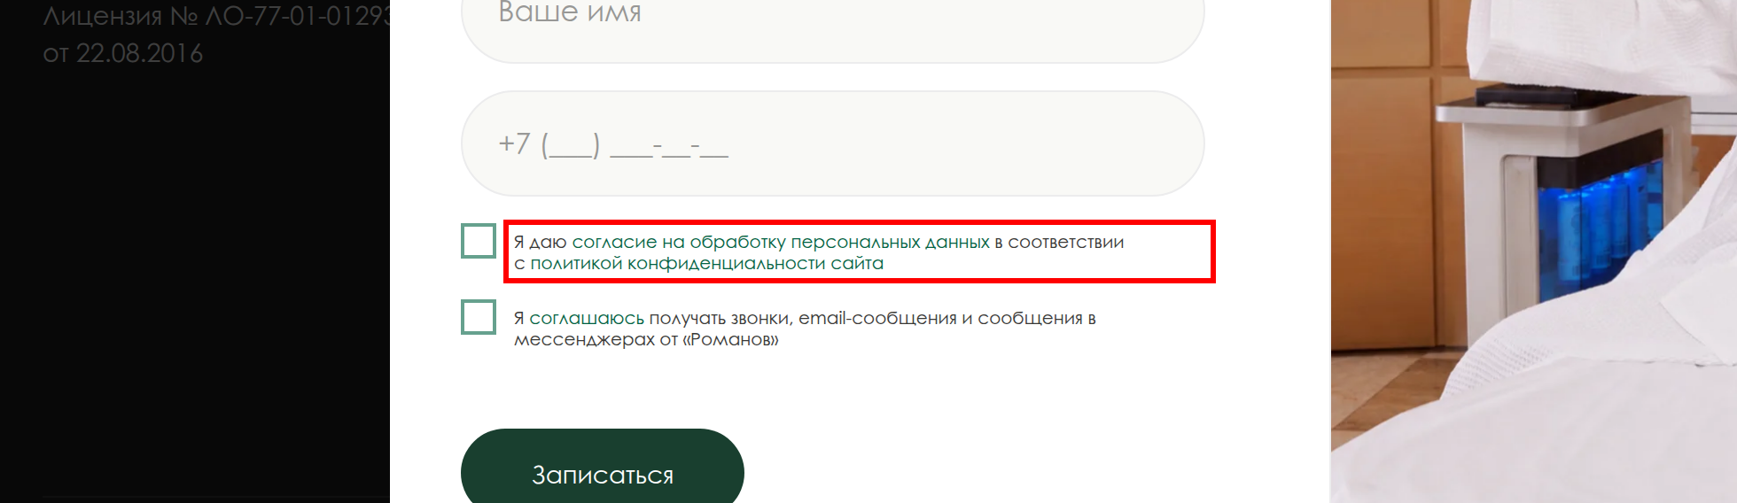

9. Десктоп
Страница: https://romanov5.ru/ — главная, десктоп (1440 px)
Где: всплывающее окно «Запишитесь на бесплатную консультацию врача-косметолога» (#popup:consulting)
Размер шрифта: 10 px
Текст: «Я соглашаюсь получать звонки, email-сообщения и сообщения в мессенджерах от «Романов»»


10. Мобильная версия
Страница: https://romanov5.ru/ — главная, мобильная версия (375 px)
Где: на странице
Размер шрифта: 10 px
Текст: «Современная косметология и восстановительные программы с заботой о вашей красоте и самочувствии»
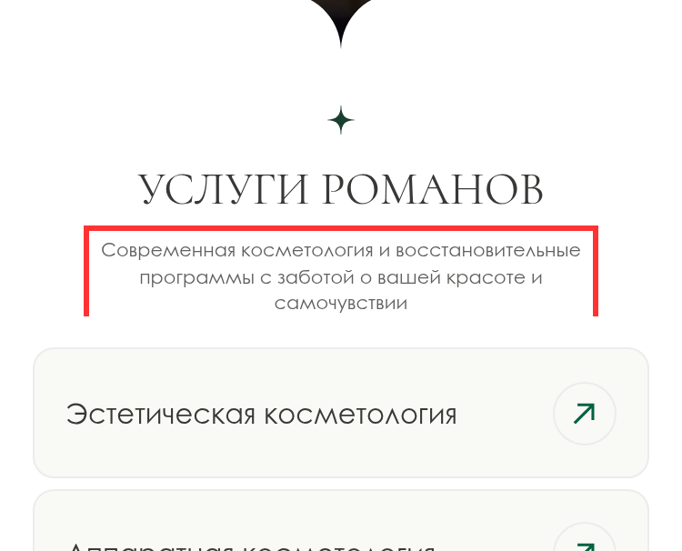

11. Мобильная версия
Страница: https://romanov5.ru/ — главная, мобильная версия (375 px)
Где: на странице
Размер шрифта: 10 px
Текст: «Новинка»
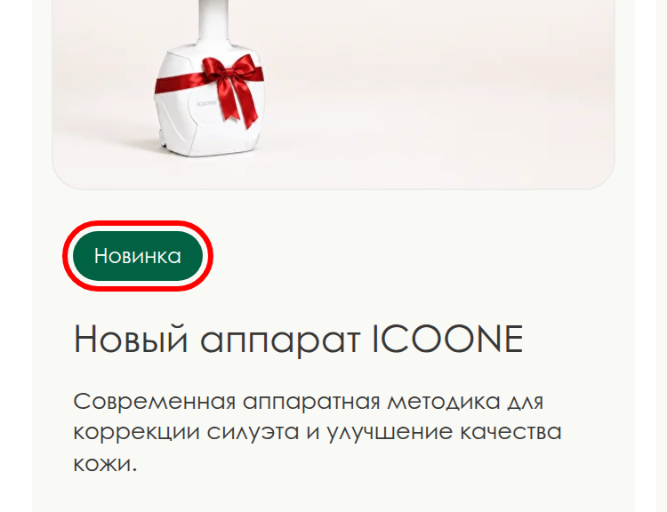

12. Мобильная версия
Страница: https://romanov5.ru/ — главная, мобильная версия (375 px)
Где: на странице
Размер шрифта: 11 px
Текст: «Современная аппаратная методика для коррекции силуэта и улучшение качества кожи. Знакомство с процедурой от 3000 рублей»
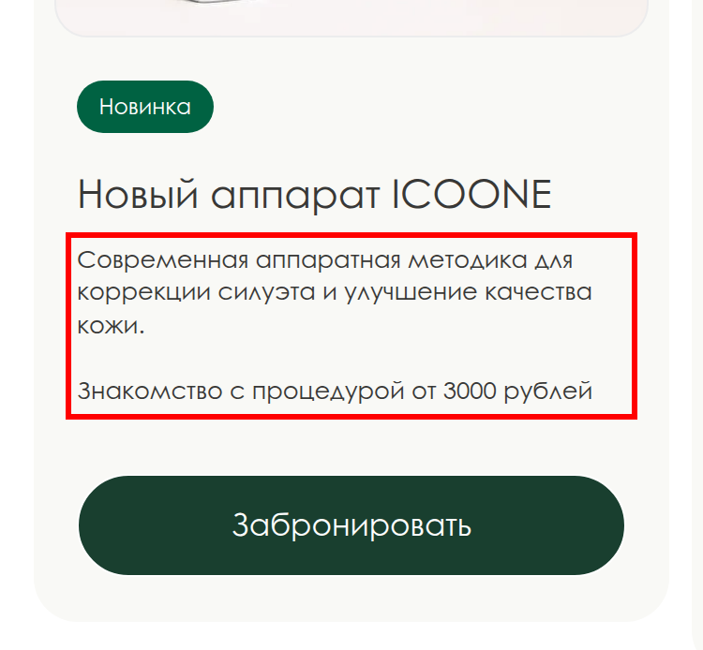

13. Мобильная версия
Страница: https://romanov5.ru/ — главная, мобильная версия (375 px)
Где: на странице
Размер шрифта: 10 px
Текст: «В сентябре»
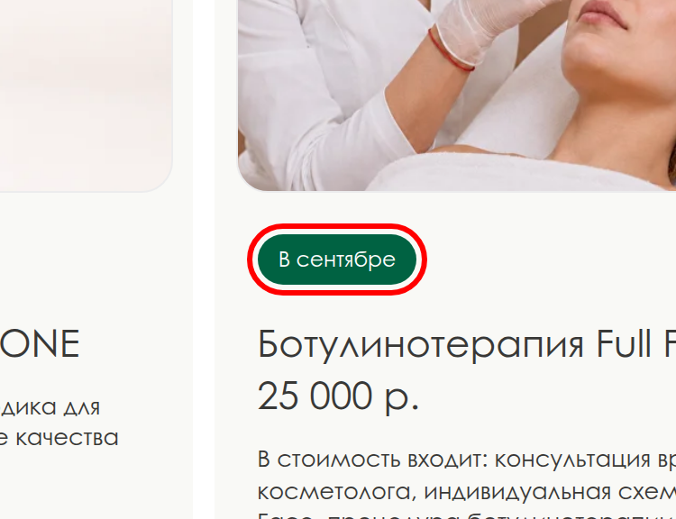

14. Мобильная версия
Страница: https://romanov5.ru/ — главная, мобильная версия (375 px)
Где: на странице
Размер шрифта: 11 px
Текст: «В стоимость входит: консультация врача-косметолога, индивидуальная схема Full Face, процедура ботулинотерапии, контроль результата через 2 недели, при необходимости коррекция. Количество мест ограничено»
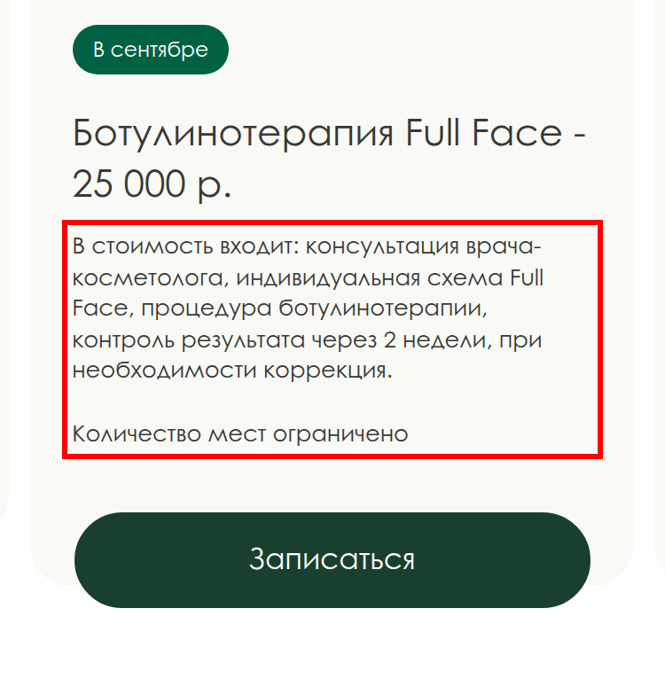

15. Мобильная версия
Страница: https://romanov5.ru/ — главная, мобильная версия (375 px)
Где: на странице
Размер шрифта: 11 px
Текст: «Познакомьтесь с одной из самых популярных процедур для коррекции силуэта и ухода за телом. Эндосфера помогает уменьшить отёчность, улучшить тонус и качество кожи.»
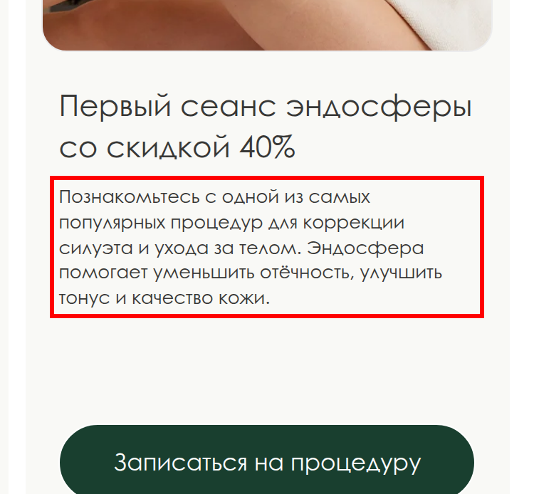

16. Мобильная версия
Страница: https://romanov5.ru/ — главная, мобильная версия (375 px)
Где: на странице
Размер шрифта: 11 px
Текст: «Сопровождение каждого гостя премиальным сервисом на каждом этапе визита.»
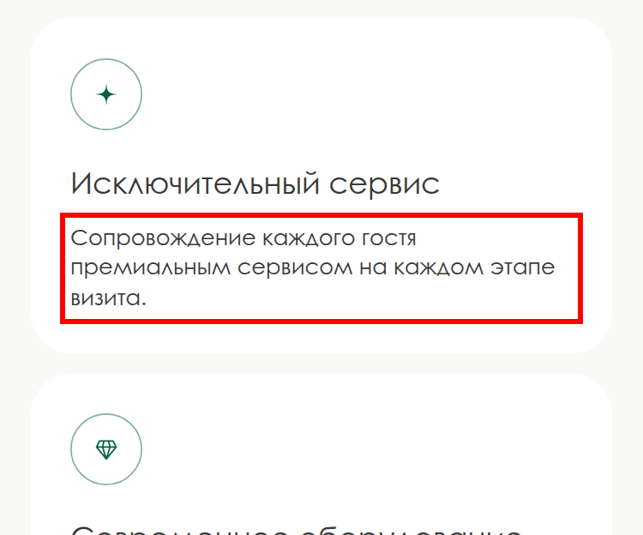

17. Мобильная версия
Страница: https://romanov5.ru/ — главная, мобильная версия (375 px)
Где: на странице
Размер шрифта: 11 px
Текст: «Широкий выбор новейших технологий и инструментов.»
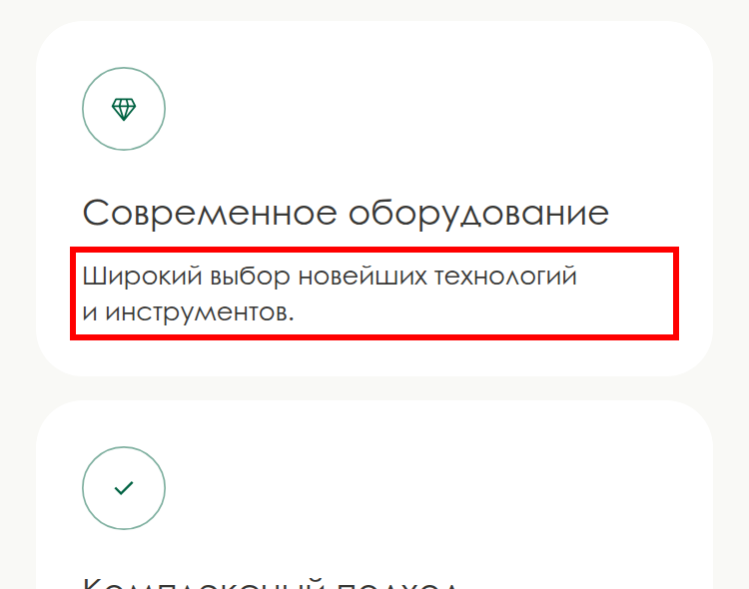

18. Мобильная версия
Страница: https://romanov5.ru/ — главная, мобильная версия (375 px)
Где: на странице
Размер шрифта: 11 px
Текст: «Специалисты разных направлений могут работать вместе над одной задачей и составлять последовательную программу процедур.»
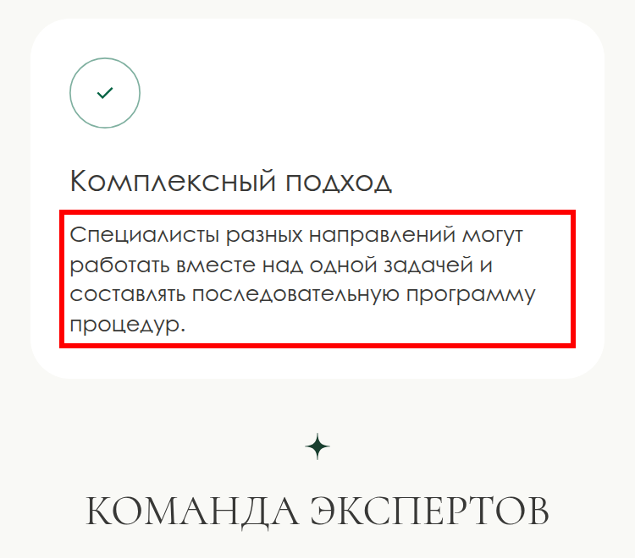

19. Мобильная версия
Страница: https://romanov5.ru/ — главная, мобильная версия (375 px)
Где: на странице
Размер шрифта: 10 px
Текст: «Гордимся тем, что в нашем центре работают лучшие врачи и мастера, которые обладают высоким профессионализмом»
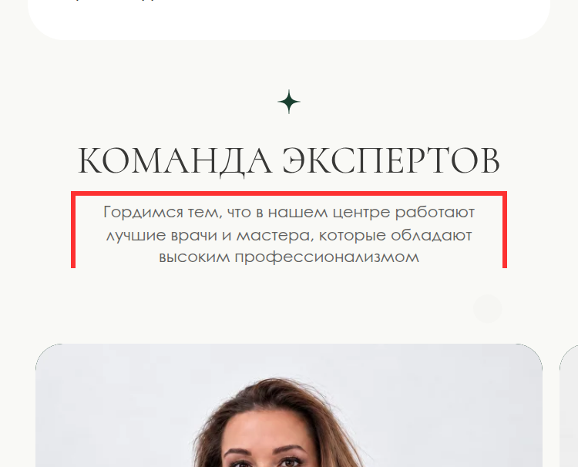

20. Мобильная версия
Страница: https://romanov5.ru/ — главная, мобильная версия (375 px)
Где: на странице
Размер шрифта: 10 px
Текст: «Плашки со стажем на карточках врачей: стаж 20+ лет; стаж 10+ лет; стаж 11+ лет; стаж 8+ лет; стаж 20+ лет; стаж 15+ лет; стаж 15+ лет; стаж 27+ лет; стаж 18+ лет; стаж 30+ лет; стаж 25+ лет; стаж 26+ лет; стаж 17+ лет»


21. Мобильная версия
Страница: https://romanov5.ru/ — главная, мобильная версия (375 px)
Где: на странице
Размер шрифта: 10 px
Текст: «Передовые аппараты для омоложения, лифтинга и восстановления кожи - безоперационные методики для видимого результата»
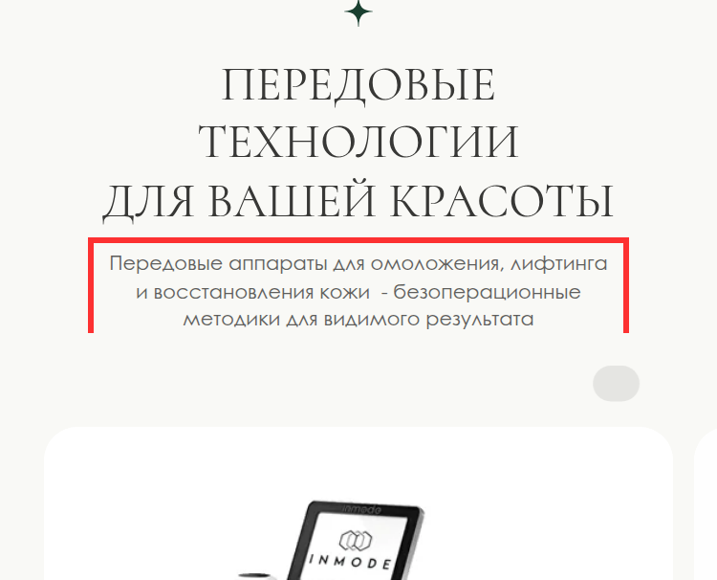

22. Мобильная версия
Страница: https://romanov5.ru/ — главная, мобильная версия (375 px)
Где: на странице
Размер шрифта: 10 px
Текст: «Наша миссия — максимально естественный и здоровый результат, который будет актуален сегодня и во все времена»
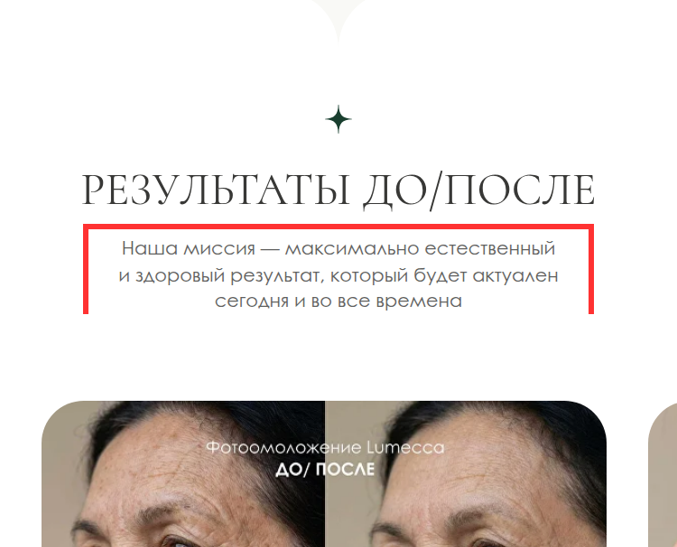

23. Мобильная версия
Страница: https://romanov5.ru/ — главная, мобильная версия (375 px)
Где: на странице
Размер шрифта: 10 px
Текст: «Мы используем продукцию самых известных брендов, которая соответствует всем необходимым стандартам индустрии»


24. Мобильная версия
Страница: https://romanov5.ru/ — главная, мобильная версия (375 px)
Где: на странице
Размер шрифта: 10 px
Текст: «Оставьте номер телефона, чтобы записаться на приём к врачу-косметологу клиники.»
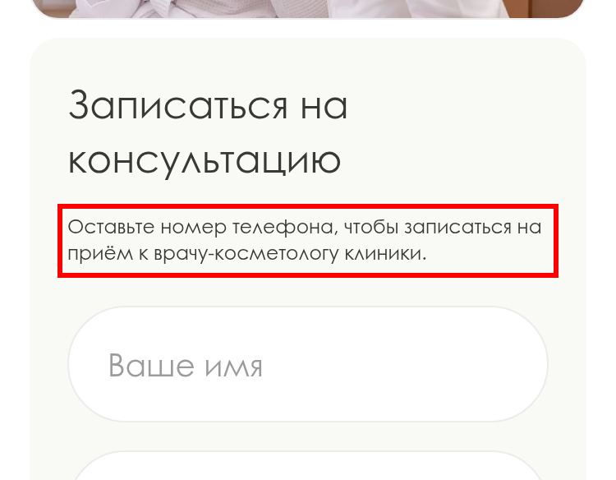

25. Мобильная версия
Страница: https://romanov5.ru/ — главная, мобильная версия (375 px)
Где: на странице
Размер шрифта: 10 px
Текст: «Я даю согласие на обработку персональных данных в соответствии с политикой конфиденциальности сайта»
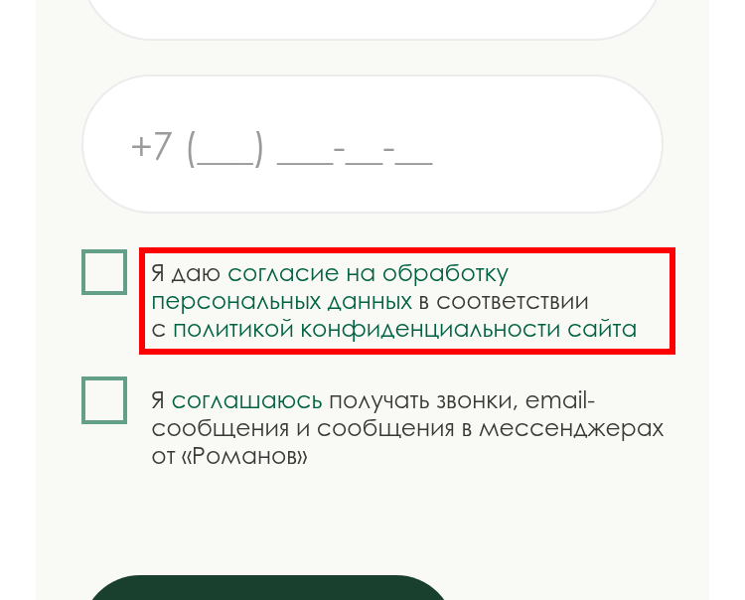

26. Мобильная версия
Страница: https://romanov5.ru/ — главная, мобильная версия (375 px)
Где: на странице
Размер шрифта: 10 px
Текст: «Я соглашаюсь получать звонки, email-сообщения и сообщения в мессенджерах от «Романов»»
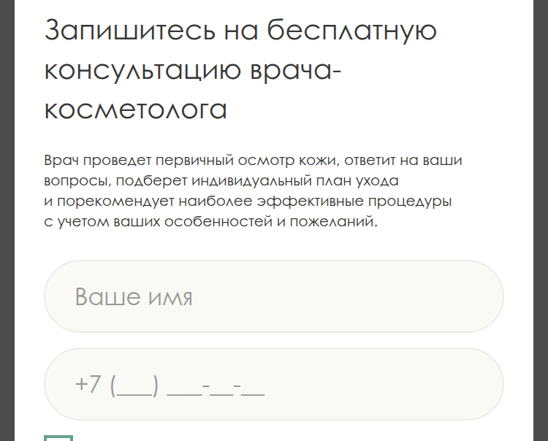

27. Мобильная версия
Страница: https://romanov5.ru/ — главная, мобильная версия (375 px)
Где: на странице
Размер шрифта: 10 px
Текст: «Бесплатная парковка»
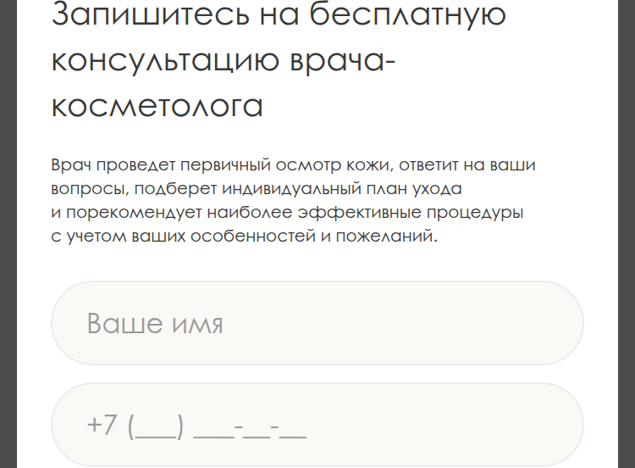

28. Мобильная версия
Страница: https://romanov5.ru/ — главная, мобильная версия (375 px)
Где: на странице
Размер шрифта: 10 px
Текст: «5 минут пешком от м. Арбатская»
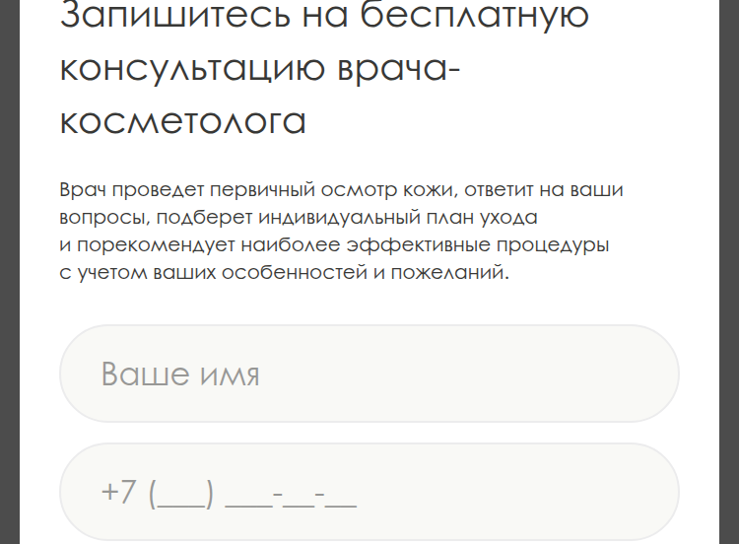

29. Мобильная версия
Страница: https://romanov5.ru/ — главная, мобильная версия (375 px)
Где: на странице
Размер шрифта: 10 px
Текст: «Политика конфиденциальности»
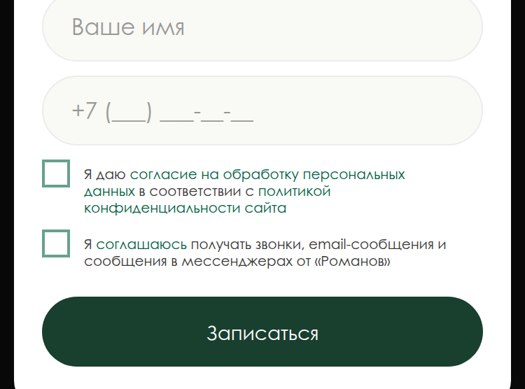

30. Мобильная версия
Страница: https://romanov5.ru/ — главная, мобильная версия (375 px)
Где: на странице
Размер шрифта: 10 px
Текст: «Согласие на обработку персональных данных»
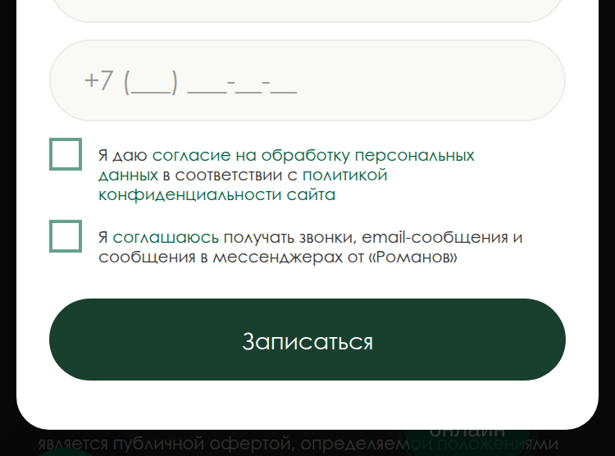

31. Мобильная версия
Страница: https://romanov5.ru/ — главная, мобильная версия (375 px)
Где: на странице
Размер шрифта: 10 px
Текст: «Согласие на рекламную рассылку»
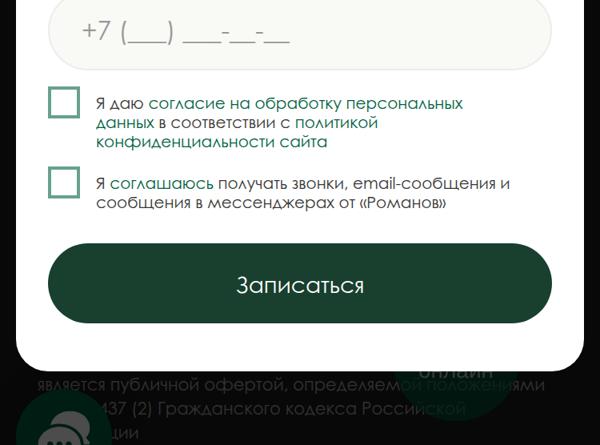

32. Мобильная версия
Страница: https://romanov5.ru/ — главная, мобильная версия (375 px)
Где: на странице
Размер шрифта: 10 px
Текст: «Разработка сайта»
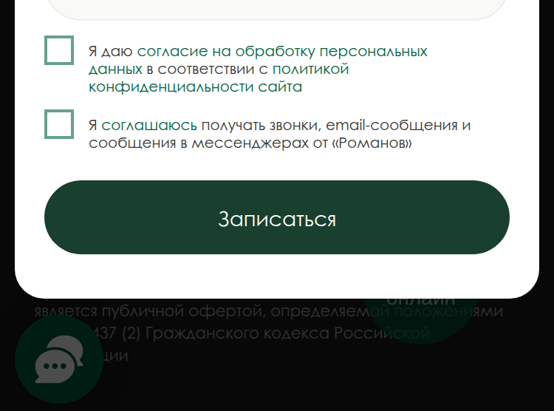

33. Мобильная версия
Страница: https://romanov5.ru/ — главная, мобильная версия (375 px)
Где: на странице
Размер шрифта: 9 px
Текст: «Вся представляемая информация на сайте носит лишь информационный характер и ни при каких условиях не является публичной офертой, определяемой положениями Статьи 437 (2) Гражданского кодекса Российской Федерации»
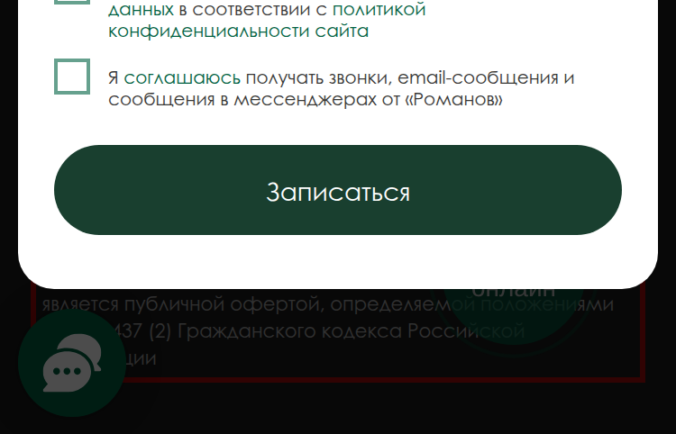

34. Мобильная версия
Страница: https://romanov5.ru/ — главная, мобильная версия (375 px)
Где: всплывающее окно «Запишитесь на консультацию к специалисту» (#popup:consult)
Размер шрифта: 10 px
Текст: «С каким бы запросом вы ни пришли, вы встретите понимание, точные решения и высококлассное оборудование.»
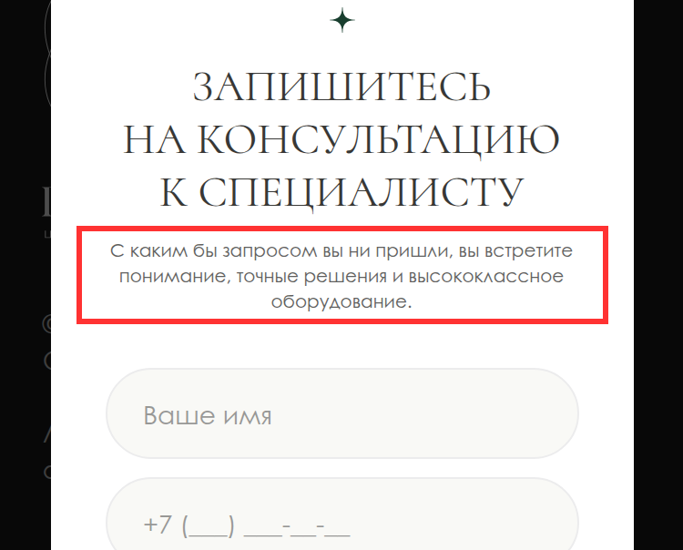

35. Мобильная версия
Страница: https://romanov5.ru/ — главная, мобильная версия (375 px)
Где: всплывающее окно «Запишитесь на консультацию к специалисту» (#popup:consult)
Размер шрифта: 10 px
Текст: «Я даю согласие на обработку персональных данных в соответствии с политикой конфиденциальности сайта»
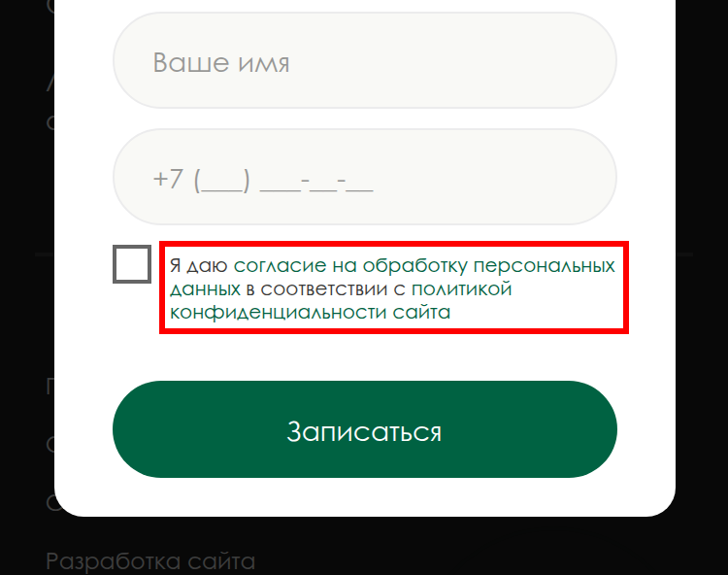

36. Мобильная версия
Страница: https://romanov5.ru/ — главная, мобильная версия (375 px)
Где: всплывающее окно «Задайте свой вопрос» (#popup:question)
Размер шрифта: 10 px
Текст: «Я даю согласие на обработку персональных данных в соответствии с политикой конфиденциальности сайта»
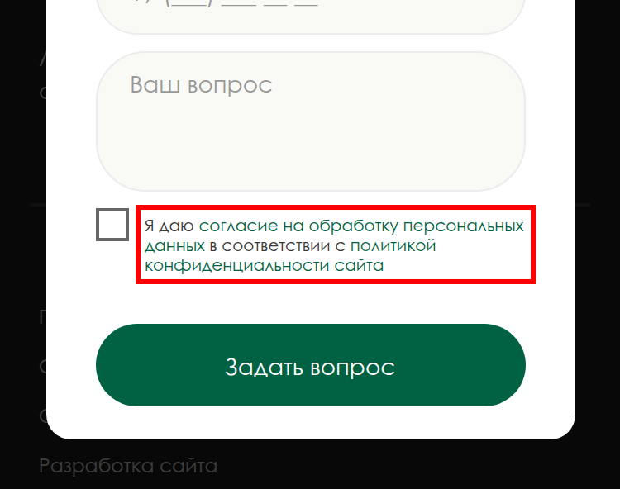

37. Мобильная версия
Страница: https://romanov5.ru/ — главная, мобильная версия (375 px)
Где: всплывающее окно «Задайте свой вопрос врачу-косметологу» (#popup:question-2)
Размер шрифта: 10 px
Текст: «Я даю согласие на обработку персональных данных в соответствии с политикой конфиденциальности сайта»
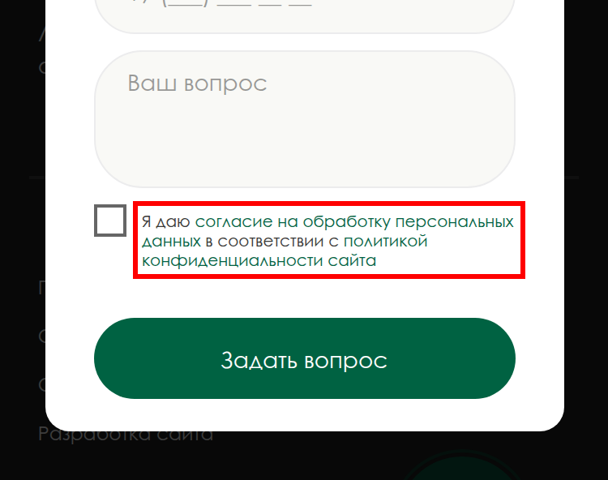

38. Мобильная версия
Страница: https://romanov5.ru/ — главная, мобильная версия (375 px)
Где: всплывающее окно «Запишитесь на бесплатную консультацию врача-косметолога» (#popup:consulting)
Размер шрифта: 10 px
Текст: «Врач проведет первичный осмотр кожи, ответит на ваши вопросы, подберет индивидуальный план ухода и порекомендует наиболее эффективные процедуры с учетом ваших особенностей и пожеланий.»
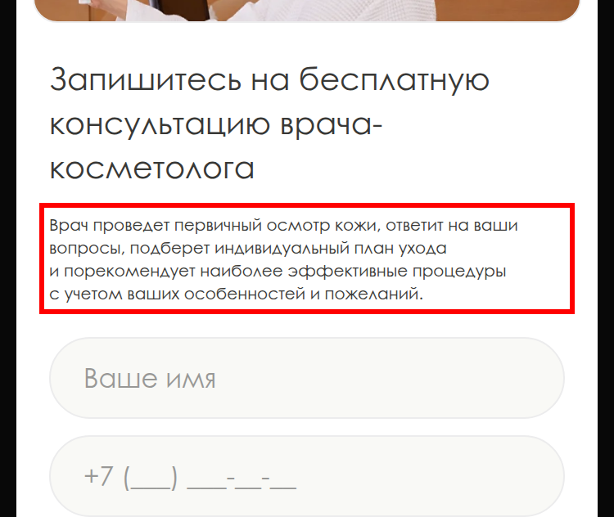

39. Мобильная версия
Страница: https://romanov5.ru/ — главная, мобильная версия (375 px)
Где: всплывающее окно «Запишитесь на бесплатную консультацию врача-косметолога» (#popup:consulting)
Размер шрифта: 10 px
Текст: «Я даю согласие на обработку персональных данных в соответствии с политикой конфиденциальности сайта»
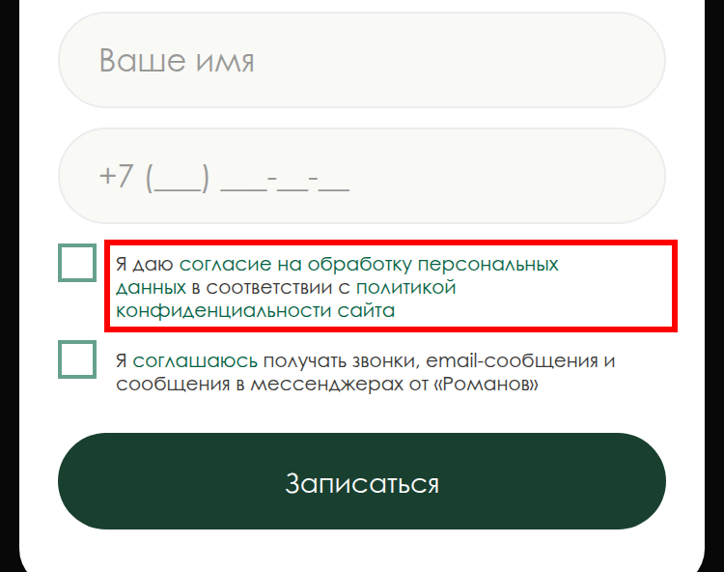

40. Мобильная версия
Страница: https://romanov5.ru/ — главная, мобильная версия (375 px)
Где: всплывающее окно «Запишитесь на бесплатную консультацию врача-косметолога» (#popup:consulting)
Размер шрифта: 10 px
Текст: «Я соглашаюсь получать звонки, email-сообщения и сообщения в мессенджерах от «Романов»»
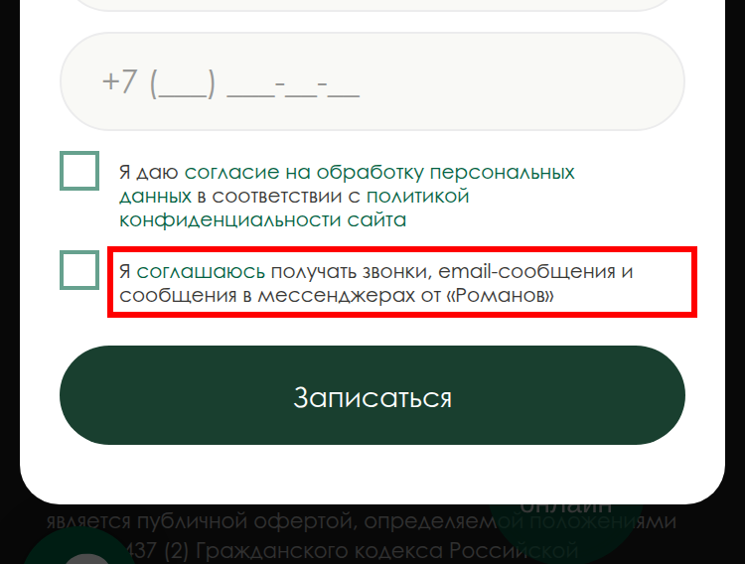

41. Мобильная версия
Страница: https://romanov5.ru/ — главная, мобильная версия (375 px)
Где: всплывающее окно «Записаться на мероприятие» (#popup:zapis-event)
Размер шрифта: 10 px
Текст: «Оставьте заявку и мы свяжемся с вами для подтверждения записи»
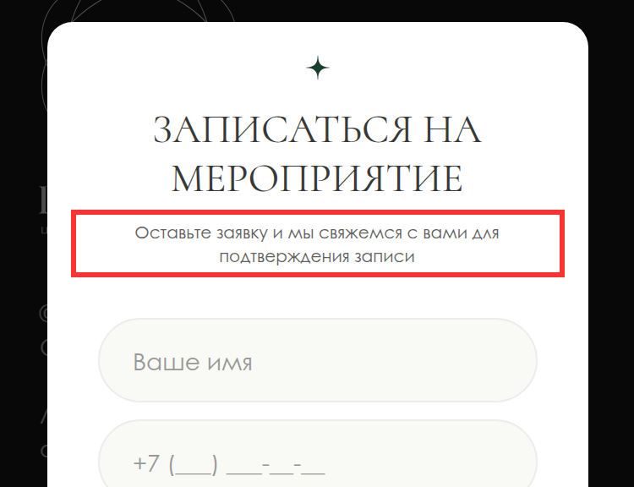

42. Мобильная версия
Страница: https://romanov5.ru/ — главная, мобильная версия (375 px)
Где: всплывающее окно «Записаться на мероприятие» (#popup:zapis-event)
Размер шрифта: 10 px
Текст: «Я даю согласие на обработку персональных данных в соответствии с политикой конфиденциальности сайта»
